转化追销系统=客服网销流程
为什么说转化追销系统？？？
流量成功转化的关键7要素
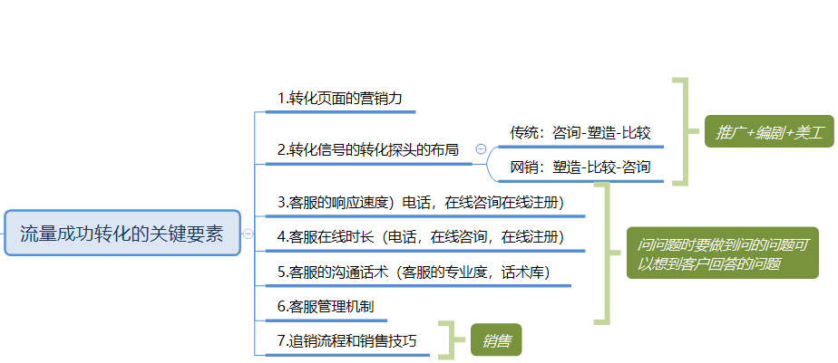
客服网销流程
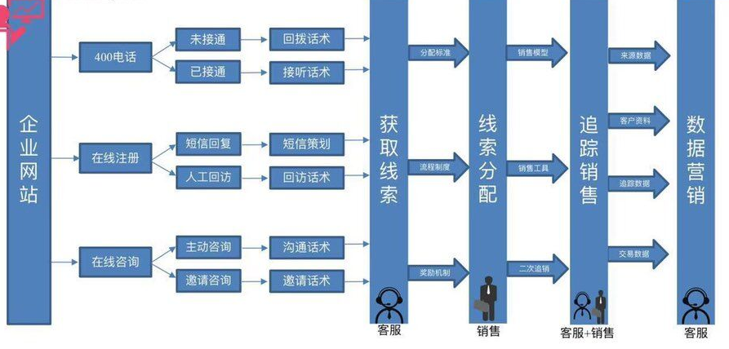
客户在线行为
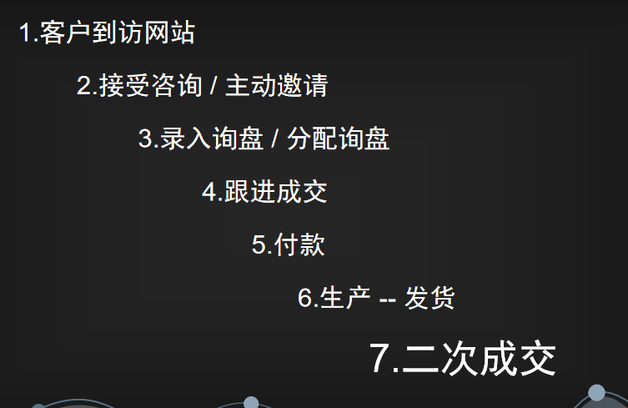
转化追销系统之获取线索（电话，短信，在线沟通，话术设计及技巧）
- 传统客服与网销客服的区别
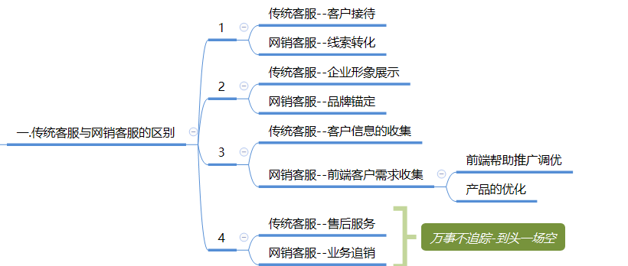
- 建立高效的网络客服沟通技巧

高效沟通三大要素
1.了解客户 2.建立联系 3.产生共鸣
高效沟通三大要素之了解客户
A.根据客户采购类型制定沟通策略
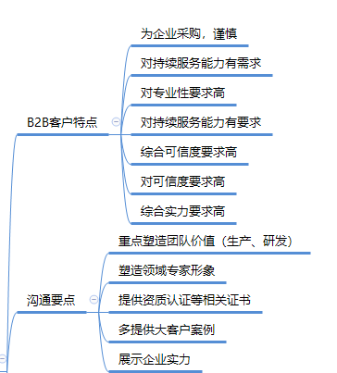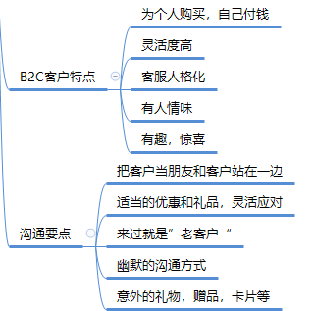
- 根据客户的性格类型制定沟通策略
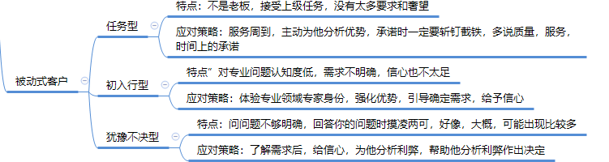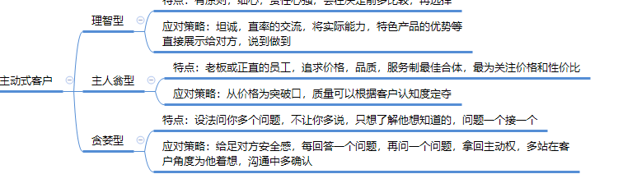
- 要按客户来源和搜索词制定沟通策略渠道
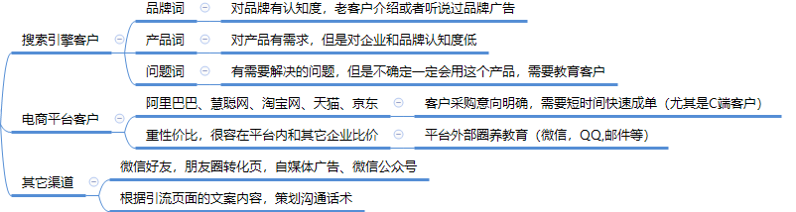
高效沟通三大要素之建立联系
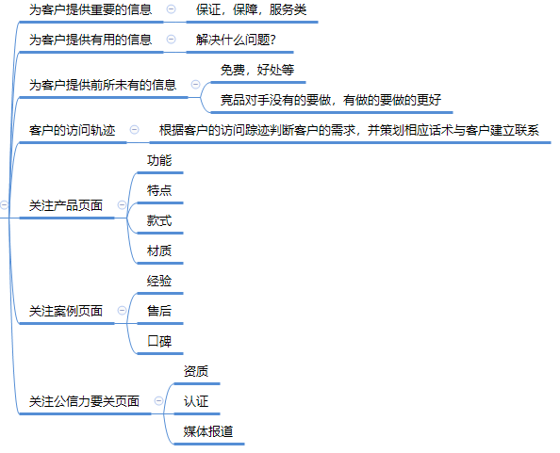
高效沟通三大要素之.产生共鸣
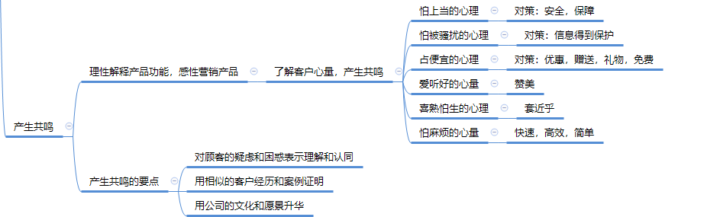
- 打造企业自己的FAQ话术库
- 沟通素材库的建立
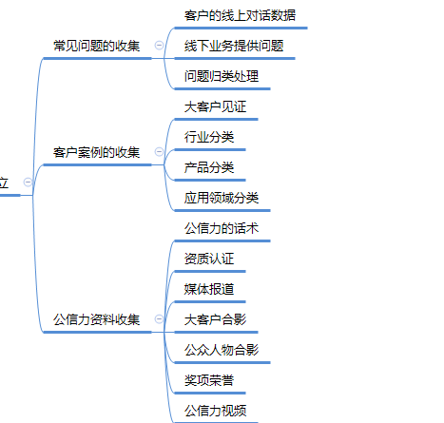
- 常用话术设计
